Document Title
这是一个段落。
这是一个带有加粗和斜体的段落。 你可以使用不同的格式来丰富内容。
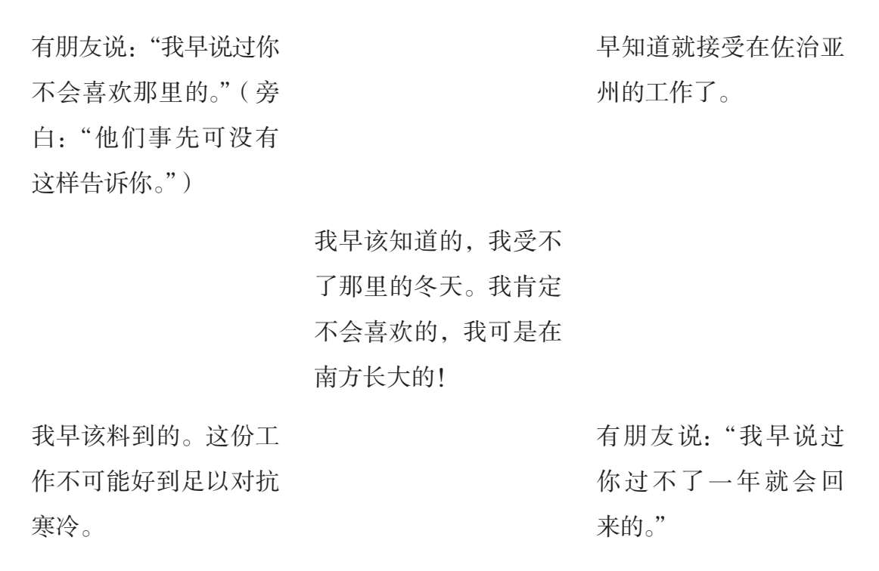
这是一个带有加粗和斜体的段落。 你可以使用不同的格式来丰富内容。

